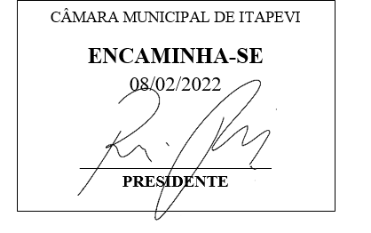

INDICAÇÃO Nº 778 / 2022

Súmula: Solicito providências do executivo, na instalação uma Unidade de Saúde de Família (USF) no bairro Jardim Briquet.

INDICO à mesa, depois de ouvido o douto plenário na forma regimental vigente, que seja oficiado ao Excelentíssimo Senhor Igor Soares, Prefeito do Município de Itapevi/SP, que interceda junto à Secretaria de Planejamento e solicite providências na instalação uma Unidade de Saúde da Família (USF) no bairro Jardim Briquet.

Justificativa
Senhor Presidente;
Senhoras Vereadoras;
Senhores Vereadores;

Venho indicar a instalação, e consequentemente implantação e funcionamento de uma Unidade de Saúde da Família no bairro Jardim Briquet, para atendimento da população residente na localidade e nas regiões vizinhas, devido às dificuldades dos moradores em buscar atendimento médico no PS Central ou em outra localidade.
Considero a importância na facilidade da população mais excluída da sociedade no acesso aos serviços públicos de saúde existentes no município, através das Unidades de Saúde da Família. O fato dessas Unidades se localizarem em pontos estratégicos favorece o estabelecimento de vínculos com os profissionais, além da possibilidade de realização de visitas domiciliares, quando necessárias.
Certo de contar com aprovação pelos nobres pares do presente requerimento, e do bom senso do Exm° . Sr. Prefeito Municipal, reitero os meus votos de estima e apreço.

Sala das Sessões Benvindo Moreira Nery, 03 de fevereiro de 2022.



Vereador Thiaguinho Silva
Vice-Presidente
Líder do governo

